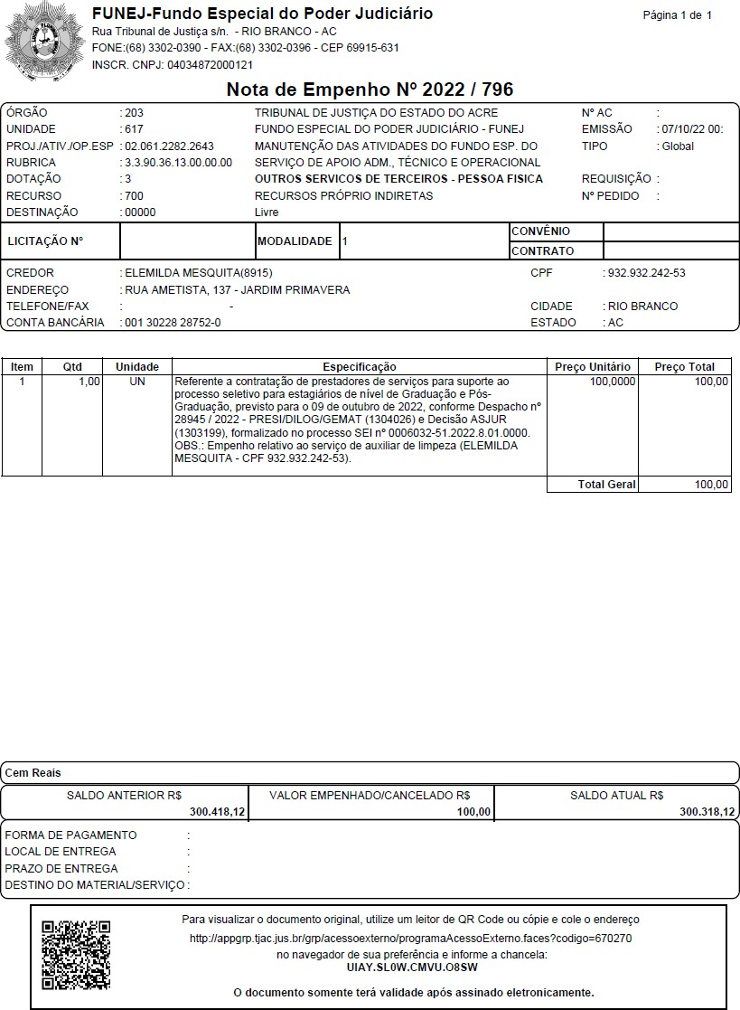


Documento assinado eletronicamente por Samya Ester da Silveira Gouveia Assis, Gerente, em 07/10/2022, às 12:07, conforme art. 1º, III, "b", da Lei 11.419/2006.

Documento assinado eletronicamente por Keuly Tavares Queiroz Costa, Diretora, em 07/10/2022, às 12:10, conforme art. 1º, III, "b", da Lei 11.419/2006.

A autenticidade do documento pode ser conferida no site https://sei.tjac.jus.br/verifica informando o código verificador 1304377 e o código CRC

A22C2C61.

